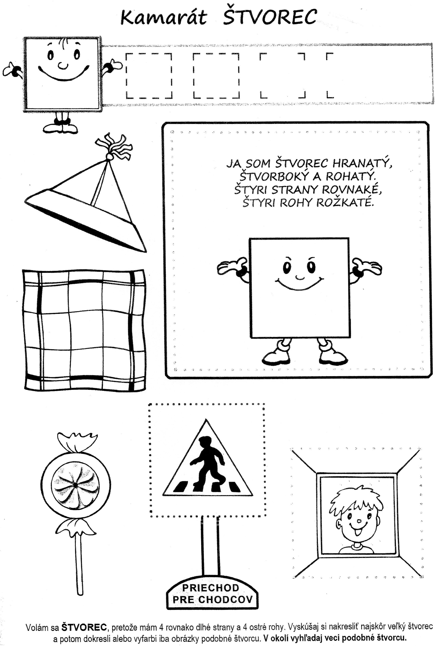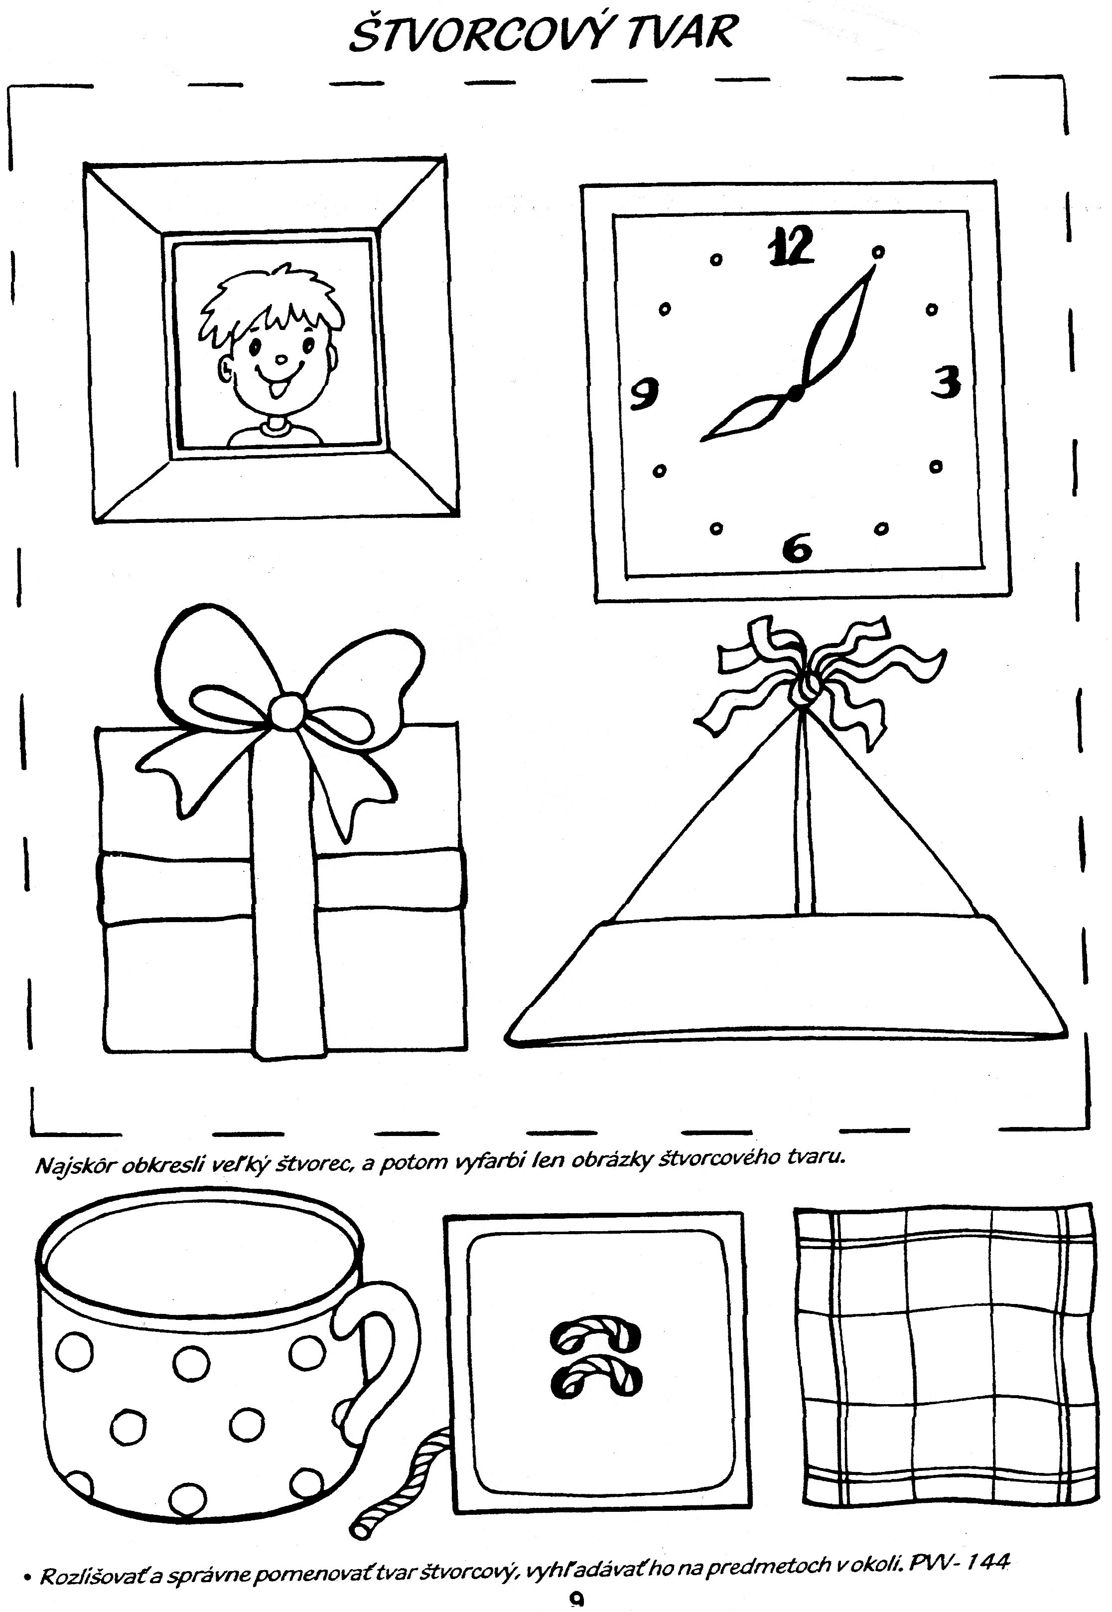
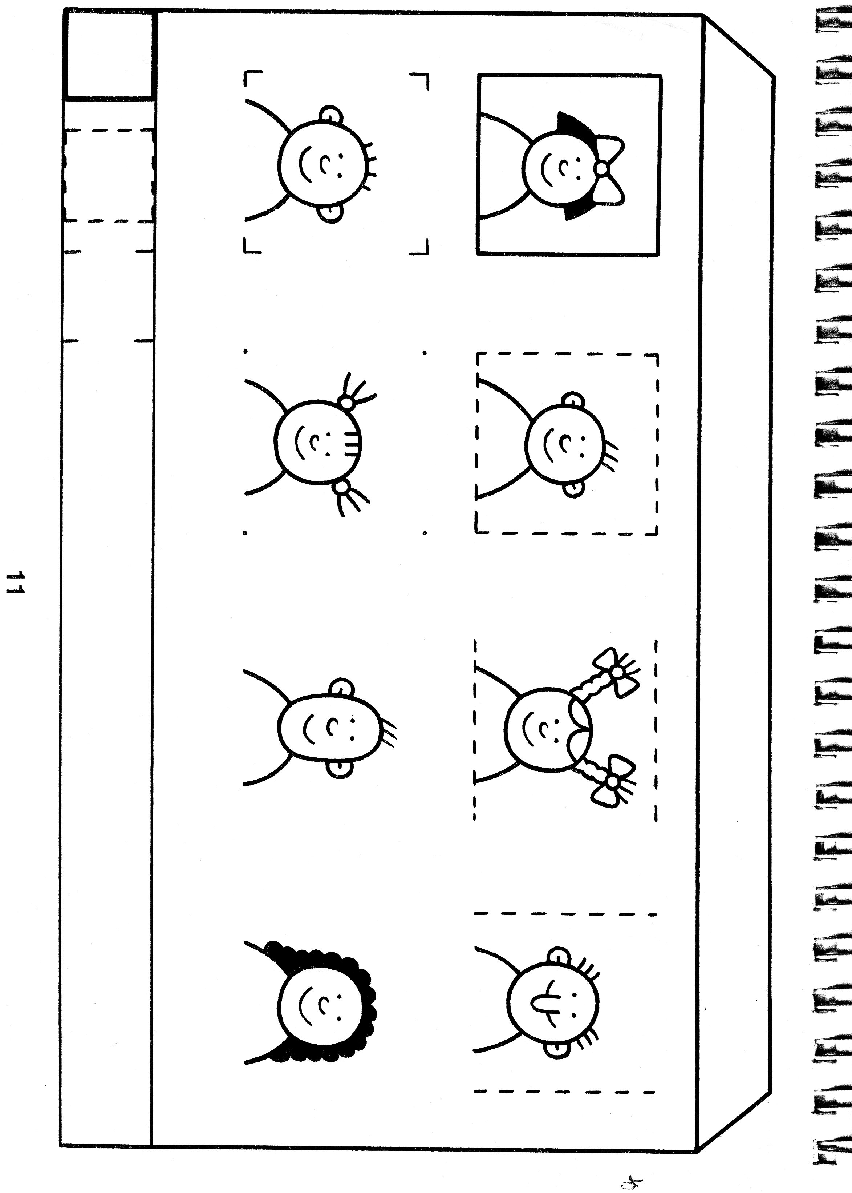
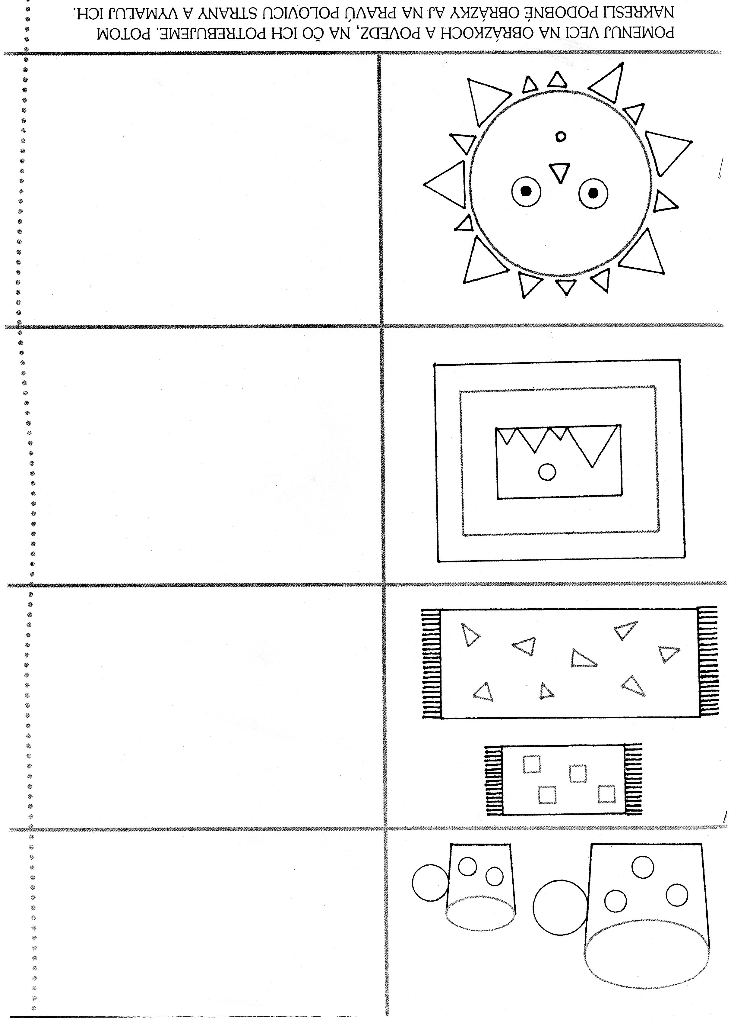
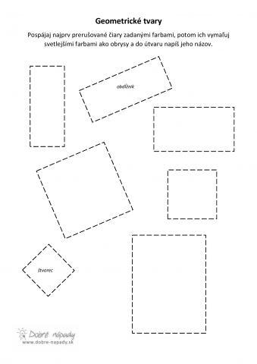
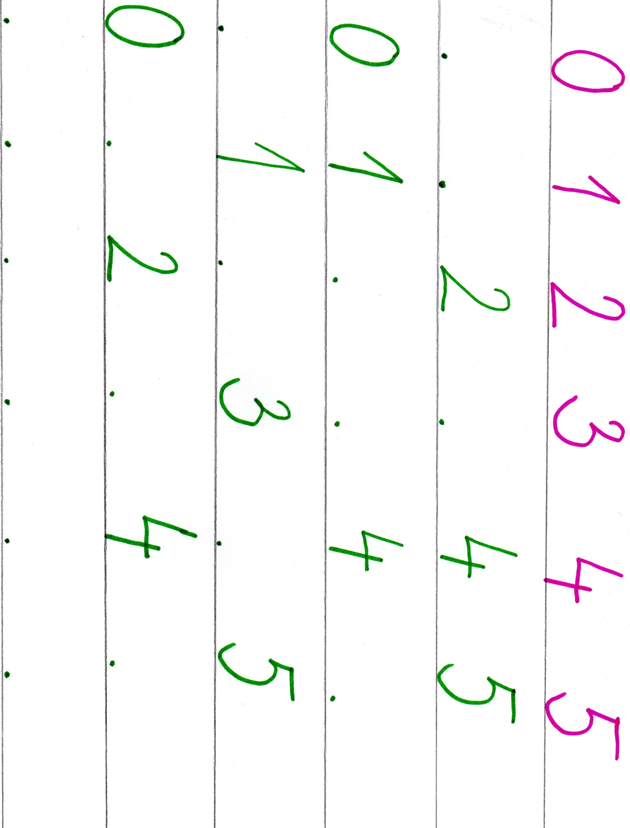

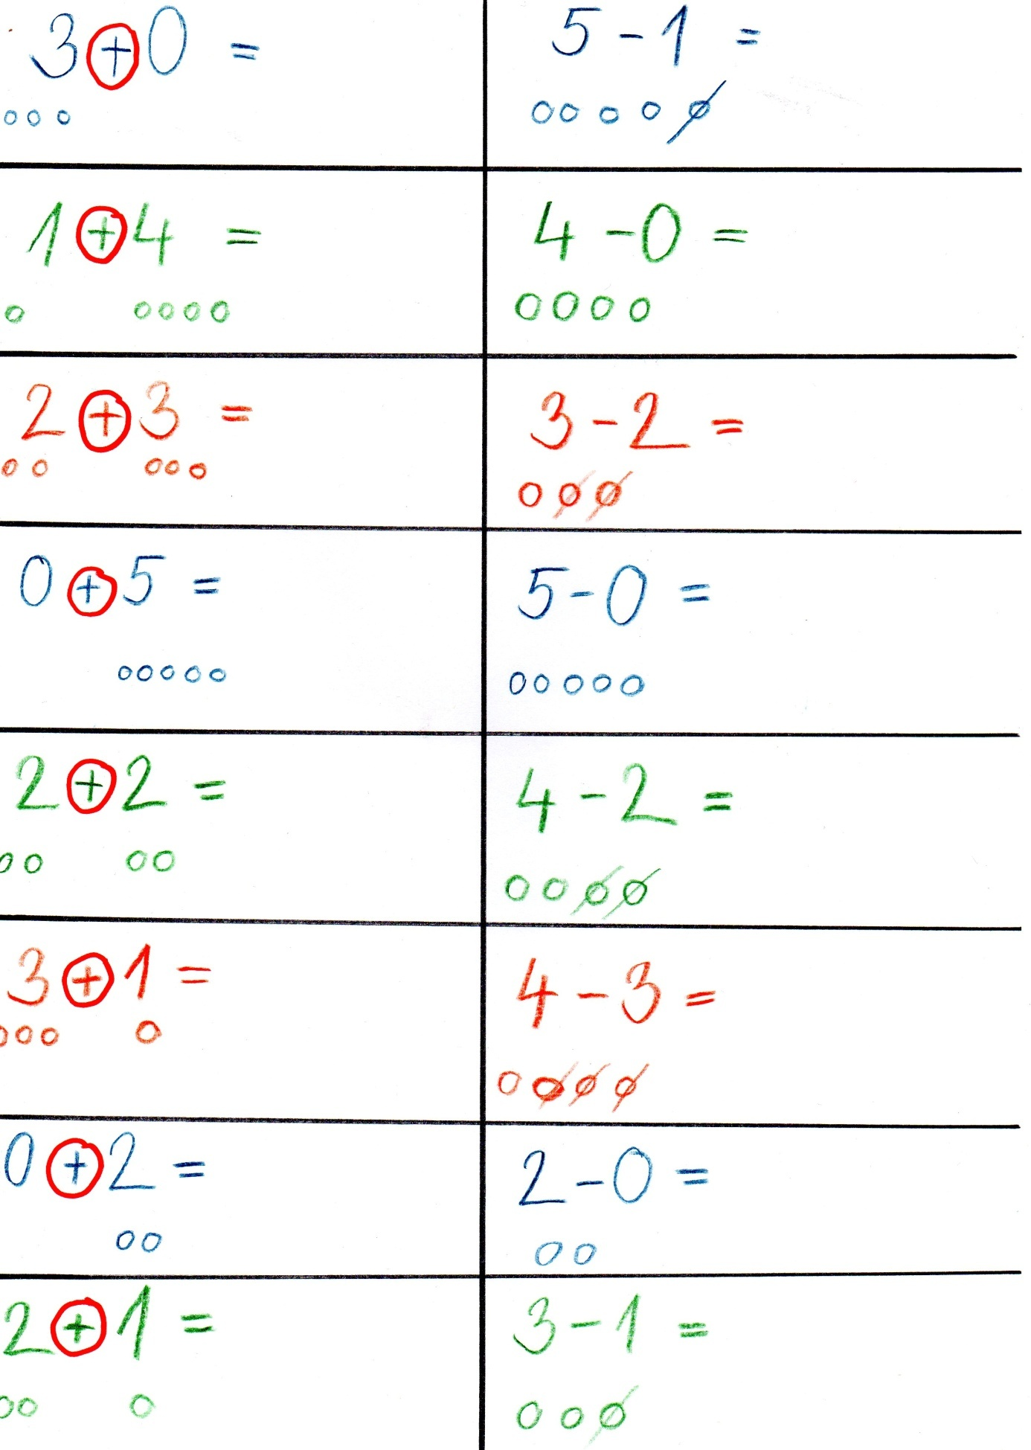
V PRVEJ POLOVICI STRANY ČÍTAJ SLABIKY (NA, NE, NI, NO, NU), POTOM ICH VŠETKY OBTIAHNI. V DRUHEJ POLOVICI STRANY SPOLOČNE ČÍTAJTE SLOVÁ A DOPLŇAJTE CHÝBAJÚCE PÍSMENÁ.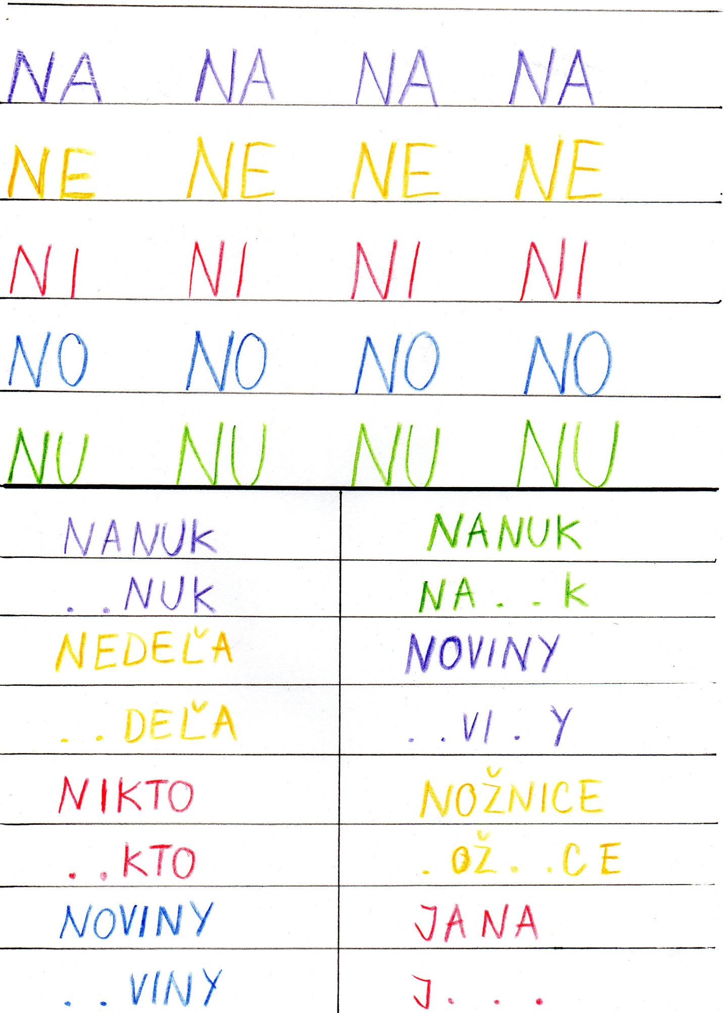
POROZPRÁVAJTE SA AKÉ OVOCNÉ STROMY POZNÁTE A UKÁŽTE SI ICH NA OBRÁZKOCH. OBRÁZKY SPOLOČNE VYFARBITE
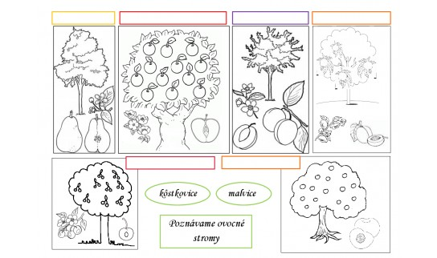

POMENUJ OVOCIE NA OBRÁZKOCH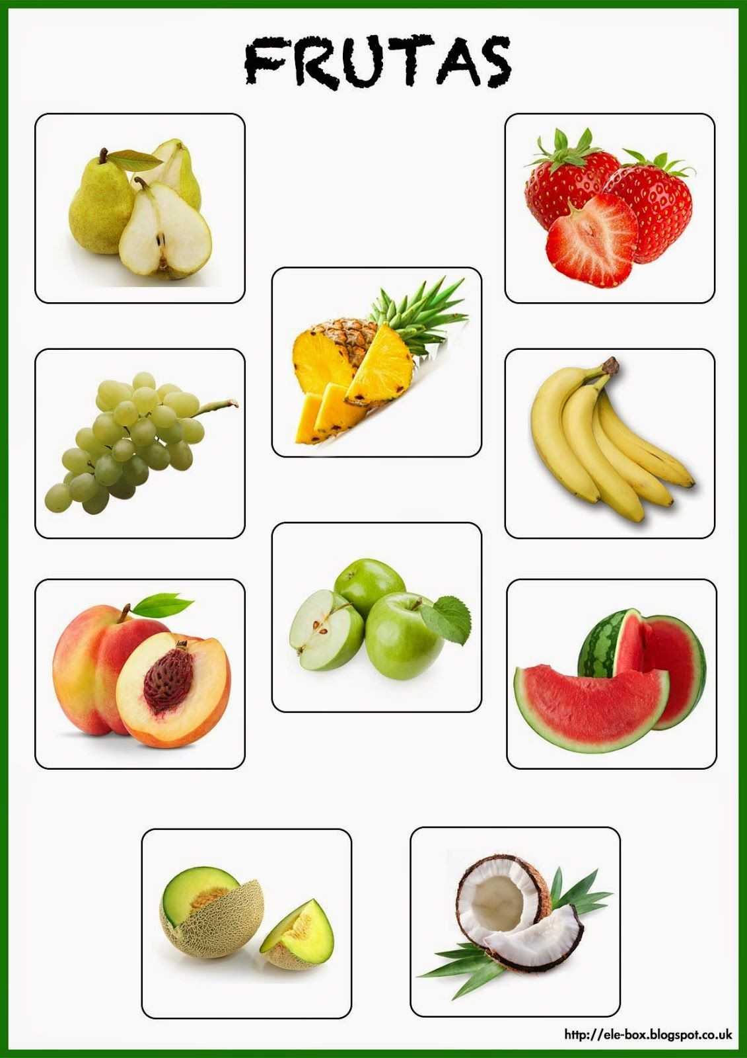

VYSTRIHNI OBRÁZKY S OVOCÍM A ZORAĎUJ ICH PODĽA POSTUPNOSTI- OD NAJVAČŠIEHO PO NAJMENŠIE, ALEBO OD NAJMENŠIEHO PO NAJVAČŠIE
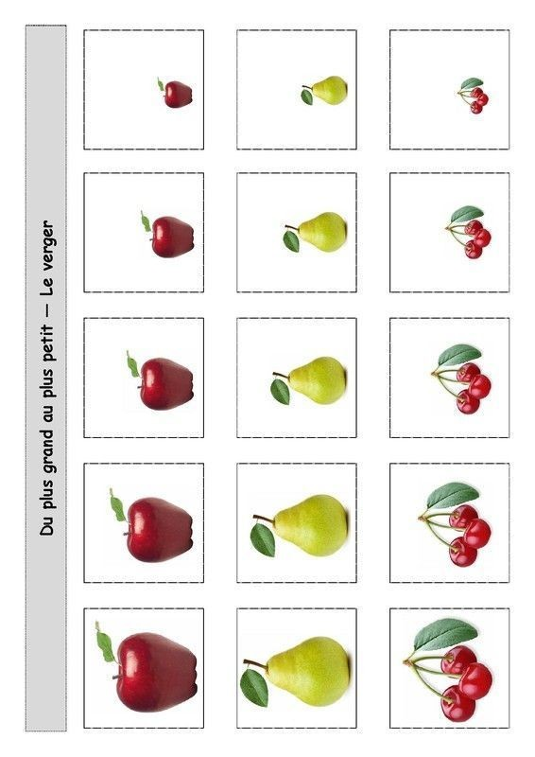

VYFARBUJ GULOČKY STRIEDAVO PRESNE PODĽA ZOBRAZENEJ PREDLOHY